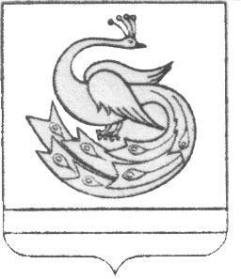

АДМИНИСТРАЦИЯ ПЛАСТОВСКОГО МУНИЦИПАЛЬНОГО РАЙОНА
.
Р А С П О Р Я Ж Е Н И Е

«_25_»___11_____2021 г. №__631-р__

Об окончании пожароопасного
сезона 2021 года в лесах
Пластовского муниципального района

В связи со снижением среднесуточных температур, отсутствием пожарной опасности в лесах, в соответствии с постановлением Правительства Челябинской области от 22.11.2021 года № 594-П «Об окончании пожароопасного сезона 2021 года в лесах Челябинской области»:
1. Пожароопасный сезон 2021 года в лесах Пластовского муниципального района считать завершенным с 22 ноября 2021 года.
2. Признать утратившим силу распоряжение администрации Пластовского муниципального района от 06 апреля 2021 года № 191-р «Об установлении начала противопожарного сезона в лесах на территории Пластовского муниципального района в 2021 году».
3. Настоящее распоряжение разместить на официальном сайте администрации Пластовского муниципального района в сети «Интернет».
4. Организацию выполнения настоящего распоряжения возложить на первого заместителя главы Пластовского муниципального района
Сырцева В.В.

Глава Пластовского
муниципального района А.Н. Пестряков

